國立嘉義大學生物機電學系
111學年度碩士班暨博士班推薦甄選入學考試活動花絮
活動時地 | 109年11月27日 工程館 311會議室
參 與 者 | 生物機電工程學系 碩士面試者
項 目 | 111學年度 碩士面試
活動剪影 | 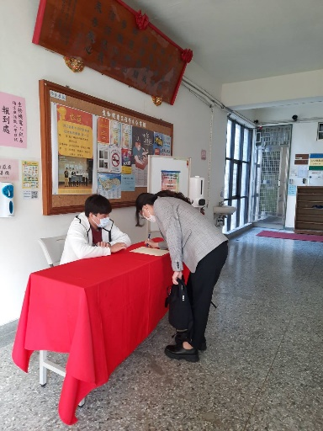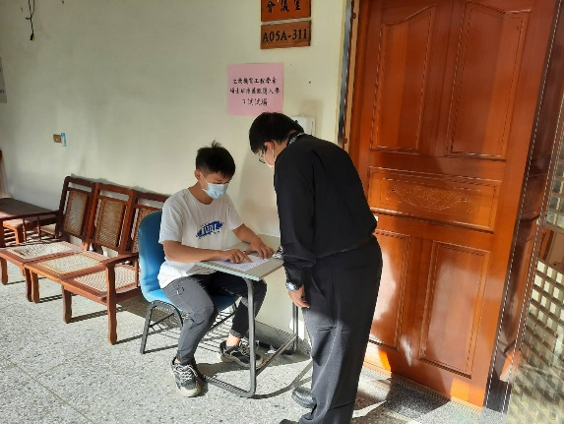
 | 面試者簽到畫面 面試者等待面試畫面

